中國文化大學教育部高教深耕計畫成果紀錄表

子計畫 | 子計畫B2「融入中華文化涵養於教學」計畫
具體作法 | B2-2 涵養中華文化，落實於教學與課程
主題 | B2-2-3 「中華文化在地創新發展」計畫：理學院
內容  （活動內容簡述/執行成效） | 主辦單位：理學院  活動日期：107.11.5  活動地點：義506教室  主 講 者：曹昌正里長(陽明山湖田里)  參與人數： 45 人（教師 2 人、學生 人、行政人員 1 人、校外 0 人）  內 容：  每年春季二、三月是陽明山最著名的花季期間，總是吸引大批民眾前往，園內繁花盛開形成花海一片，除了有櫻花外，還有杜鵑、茶花、桃花、野牡丹等。為此，台北市公園處每年也會舉辦不同活動，讓民眾親自感受有「台北後花園」美稱的陽明山國家公園魅力。陽明山花季結束後，接著便是由產業發展局所主辦的竹子湖海芋季接著到來，配合海芋盛產期，每年竹子湖海芋季期間約為三月底至四月底，不同於陽明山花季的繽紛色彩，竹子湖大片的海芋花海，也成為賞花人潮集中的之處，坐落於陽明山山巒間的竹子湖海拔約600公尺，氣候涼爽成為高冷蔬菜和花卉的絕佳生長環境，在各式植物景觀中又以海芋田最為著名，海芋花期於每年的12月至隔年5月，而海芋季則選於盛產期的3月至5月間舉辦，海芋種植面積約13公頃，除了廣為人知的純白色海芋外，當地農民也研發出黃、紫色等各種顏色海芋，也讓竹子湖海芋季增色不少。  執行成效：  藉由舉辦演講活動，讓同學對在地文化和產業演進的瞭解，參加活動師生收穫良多。
活動照片  (檔案大小以不超過2M為限) | 活動照片電子檔名稱  (請用英數檔名) | 活動照片內容說明(每張20字內)
 | 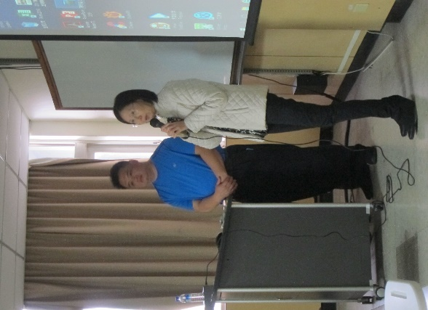 | 李載鳴所長主持
 | 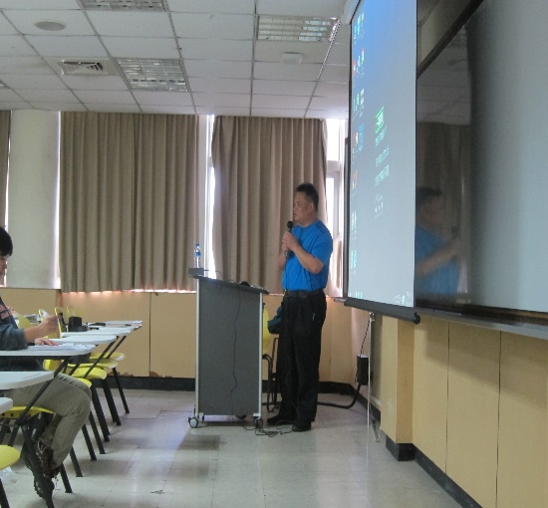 | 曹昌正里長主講
 | 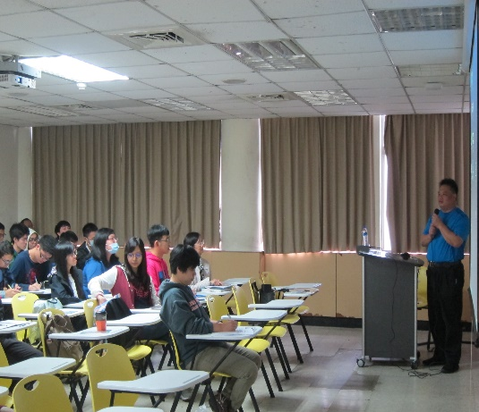 | 主講情形
 | 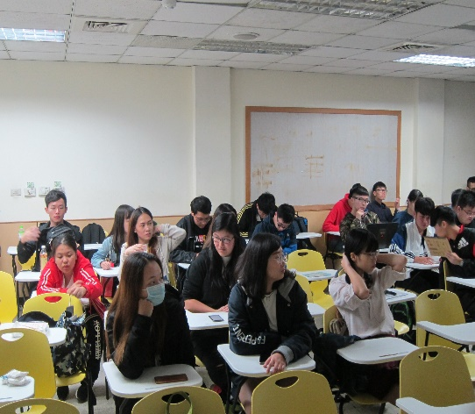 | 師生聆聽演講
 | 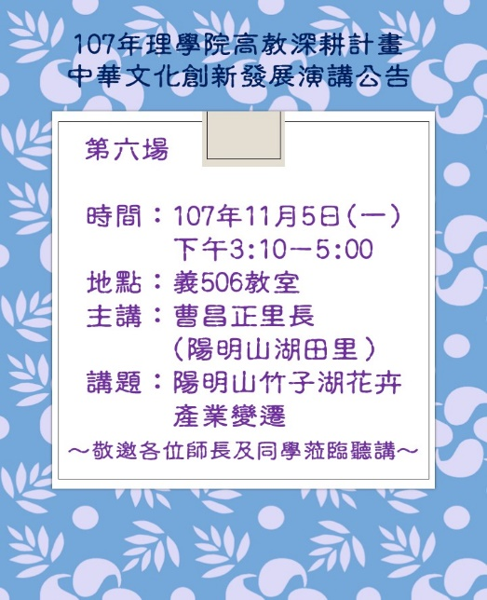 | 海報
 | 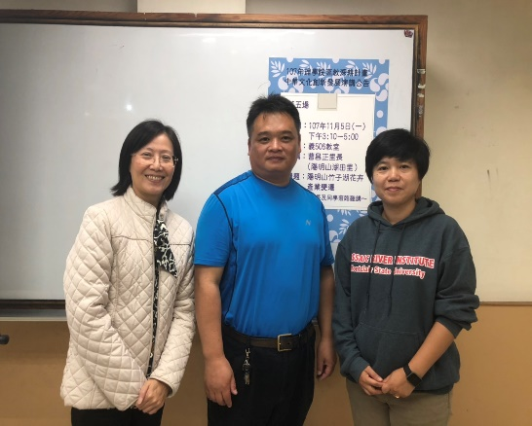 | 師長與講者合影
備註：活動照片請附上原始照片一併回傳
附件檔案 | 附件檔案名稱  (請用英數檔名) | 附件名稱

